Table of Contents

D228 性能测试用例
DUT：http://192.168.32.100 · Telnet :23 · admin/admin
固件：swrt5-mt7621-d228 / v8.6.0920 · 模式 mwm · 显示名 V528-212350
格式样例：sample-PERF-LTE-DL-01.md（已确认并收录为 PERF-LTE-DL-01）
功能用例见 industrial-router.md

怎么用
- 每条可走 界面旁证 + 命令行测量；缺外设/对端/流量额度记 env，不算产品失败。
- 指标：完成约定时长/字节的测量并记录数值（Mbps、ms、切换秒数等）。产品规格绝对门限未给出时，以「链路保持可用 + 测量完整可重复」为通过条件；有规格后把门限填进各条「判定说明」。
- 工具约定：优先 DUT ashy curl/ping/iperf；或 LAN 主机 iperf3/curl（默认网关指向 DUT）。公网 iperf 不可达时用 HTTPS 大包下载计量下行。
- 纪律：测后恢复配置；保持 mwm；不默认刷机/恢复出厂/Sys Reboot。
- 截图：链路页中文可见；关键状态/结果数字可红框。本仓库已附 PERF-LTE-DL-01 实录图与各侧栏页面图（shots/）。

目录
- A 蜂窝 LTE/NR
- B 有线转发
- C Wi-Fi
- D VPN
- E 链路切换
- F 稳定性
- 附录 · 换算与工具

A 蜂窝 LTE/NR

PERF-LTE-DL-01 蜂窝下行吞吐（经 LTE/NR）

功能说明
验证 LTE/NR 已连接时，经蜂窝访问 Internet 的下行吞吐，并记录 RTT 旁证。DUT 本机 curl 大包下载，路径：应用→modem@lte→运营商→Internet。

拓扑
[ Internet / Cloudflare ]
^
| NR5G-SA
+------+-------+
| D228 DUT | modem@lte up
| 192.168.32.100
+--------------+

侧栏路径（旁证）
网络 → 4G/5G网络 页面 URL：http://192.168.32.100/index.html#lte?object=ifname@lte

需要的环境
（勾选已有项）
- ☐ Web / Telnet 可管理 DUT（http://192.168.32.100，admin/admin）
- ☐ SIM 已插入且未欠费，蜂窝天线已接
- ☐ modem@lte.status 中 status=up
- ☐ DUT 可访问外网（如 ping 8.8.8.8）
- ☐ DUT 具备 curl（HTTPS）或约定测速工具

指标与判定阈值
指标 | 方法 | 记录 | 判定说明
下行吞吐 | DUT ashy：curl Cloudflare 30 MiB | 实录 9.08 Mbps | HTTP 200 且收满字节；链路保持 up；记录 Mbps
RTT | ping -c 10 8.8.8.8 | 实录 avg 45.3 ms | 有稳定回包
链路态 | modem@lte.status / ifname@lte.status | up / NR5G-SA / 10.5.238.61 | 测前测后均为 up
本条为样例实录（2026-09-28）。原文见 sample-PERF-LTE-DL-01.md；测量日志 PERF-LTE-DL-01-measure.txt。

步骤

1. 界面（旁证）
- 登录 Web，打开 网络 → 4G/5G网络。
- 确认「连接成功」，可见制式/IP。
- 测速中保持本页，确认不掉线。
状态表实录（红框：连接成功 / 电信+NR5G / IP）：
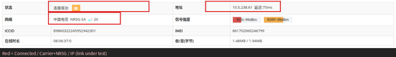
测量结果面板（红框：Mbps）：
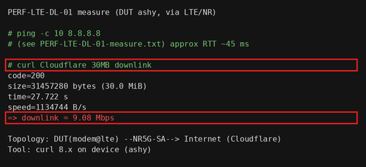

2. 命令行（测量 · 硬性）
Telnet 登录后 eline（$）或 ashy：
modem@lte.status
ifname@lte.status
# ashy:
ping -c 10 -W 2 8.8.8.8
curl -k --max-time 180 -o /tmp/perf.bin \
-w 'code=%{http_code} size=%{size_download} time=%{time_total} speed=%{speed_download}\n' \
'https://speed.cloudflare.com/__down?bytes=31457280'
# Mbps = speed * 8 / 1000000
rm -f /tmp/perf.bin

本实录摘要（2026-09-28）
项 | 值
下行 | 9.08 Mbps（30 MiB / 27.722 s）
RTT | avg 45.329 ms，0% loss
制式 | NR5G-SA / China Telecom

界面判断
结果 | 条件
成功 | 测速前后「连接成功」，可见制式或 IP
失败 | 测速中掉线且 HE 长期非 up（排除环境）
skip | 无法打开 Web

环境判断
结果 | 条件
成功 | SIM/信号/外网可达
失败 | 无卡、无信号、欠费、测速源被拦
skip | 无 SIM/天线/不允许跑流量 → env

命令行（测量）判断
结果 | 条件
成功 | 下载成功算出 Mbps；ping 有回包；链路 up
失败 | 链路 up 且外网可达但约定下载反复失败
skip | 无法 Telnet / 无 curl 且无替代工具

本条总评
判定类 | 结果（执行时勾选）
界面 | [ ] pass [ ] fail [ ] skip
环境 | [ ] pass [ ] fail [ ] skip
命令行（测量） | [ ] pass [ ] fail [ ] skip
总评 | 任一类 fail → 本条 fail；已测类均为 pass、其余 skip → 本条 pass；三类皆 skip → env

恢复
无需恢复。rm -f /tmp/perf.bin

PERF-LTE-UL-01 蜂窝上行吞吐

功能说明
验证经 LTE/NR 的上行吞吐。在 DUT 本机用 curl 上传或 iperf 客户端向可达 server 发送。

拓扑
[ Internet / 上传目标 ]
^
| NR5G-SA 上行
+------+-------+
| D228 DUT |
+--------------+

侧栏路径（旁证）
网络 → 4G/5G网络 页面 URL：http://192.168.32.100/index.html#lte?object=ifname@lte

需要的环境
（勾选已有项）
- ☐ Web / Telnet 可管理 DUT（http://192.168.32.100，admin/admin）
- ☐ SIM 已插入且未欠费，蜂窝天线已接
- ☐ modem@lte.status 中 status=up
- ☐ DUT 可访问外网（如 ping 8.8.8.8）
- ☐ DUT 具备 curl（HTTPS）或约定测速工具
- ☐ 具备可达的上传目标（HTTP PUT/POST 或 iperf -c）

指标与判定阈值
指标 | 方法 | 记录 | 判定说明
上行吞吐 | DUT：curl -T 或 iperf -c -t 30 -f m | ____ Mbps | 传满约定时长/字节；链路 up；记录 Mbps
链路态 | modem@lte.status | up | 测前测后 up
无可用上传端点时本条环境记 env。

步骤

1. 界面（旁证）
- 打开 4G/5G网络，确认已连接。
4G/5G 状态旁证：

2. 命令行（测量 · 硬性）
Telnet 登录后 eline（$）或 ashy：
modem@lte.status
ifname@lte.status
# ashy 示例（按实际上传目标替换 URL/server）:
dd if=/dev/zero bs=1M count=20 of=/tmp/up.bin
curl -k --max-time 180 -T /tmp/up.bin -o /dev/null \
-w 'code=%{http_code} size=%{size_upload} time=%{time_total} speed=%{speed_upload}\n' \
'https://<your-upload-endpoint>'
# 或: iperf -c <server> -t 30 -f m
rm -f /tmp/up.bin

界面判断
结果 | 条件
成功 | 连接成功保持
失败 | 上传中掉线且 HE 非 up
skip | 无 Web

环境判断
结果 | 条件
成功 | 外网上行目标可达
失败 | 目标拒绝/防火墙
skip | 无上传目标 → env

命令行（测量）判断
结果 | 条件
成功 | 算出上行 Mbps；链路 up
失败 | 链路 up 但上传反复失败（排除环境）
skip | 无工具

本条总评
判定类 | 结果（执行时勾选）
界面 | [ ] pass [ ] fail [ ] skip
环境 | [ ] pass [ ] fail [ ] skip
命令行（测量） | [ ] pass [ ] fail [ ] skip
总评 | 任一类 fail → 本条 fail；已测类均为 pass、其余 skip → 本条 pass；三类皆 skip → env

恢复
删临时文件；无需改配置。

PERF-LTE-RTT-01 蜂窝 RTT / 丢包

功能说明
量化经 LTE/NR 到固定外网主机的往返时延与丢包。

侧栏路径（旁证）
网络 → 4G/5G网络 页面 URL：http://192.168.32.100/index.html#lte?object=ifname@lte

需要的环境
（勾选已有项）
- ☐ Web / Telnet 可管理 DUT（http://192.168.32.100，admin/admin）
- ☐ SIM 已插入且未欠费，蜂窝天线已接
- ☐ modem@lte.status 中 status=up
- ☐ DUT 可访问外网（如 ping 8.8.8.8）
- ☐ DUT 具备 curl（HTTPS）或约定测速工具

指标与判定阈值
指标 | 方法 | 记录 | 判定说明
RTT avg/max | ping -c 20 8.8.8.8 | ____ ms | 记录 min/avg/max；对照页面「延迟」字段可旁证
丢包率 | 同上 | ____ % | 记录 packet loss

步骤

1. 界面（旁证）
- 打开 4G/5G网络，查看状态表「延迟」数值作旁证。
状态表（含延迟）：

2. 命令行（测量 · 硬性）
Telnet 登录后 eline（$）或 ashy：
ifname@lte.status
# 关注 delay 字段
# ashy:
ping -c 20 -W 2 8.8.8.8

界面判断
结果 | 条件
成功 | 页面可打开且已连接
失败 | 页面异常
skip | 无 Web

环境判断
结果 | 条件
成功 | 外网 ICMP 可达
失败 | ICMP 被拦
skip | 不允许 ping → env

命令行（测量）判断
结果 | 条件
成功 | 完成 20 次 ping 并记录统计
失败 | 链路 up 但完全无回包（排除封锁）
skip | 无法 ashy

本条总评
判定类 | 结果（执行时勾选）
界面 | [ ] pass [ ] fail [ ] skip
环境 | [ ] pass [ ] fail [ ] skip
命令行（测量） | [ ] pass [ ] fail [ ] skip
总评 | 任一类 fail → 本条 fail；已测类均为 pass、其余 skip → 本条 pass；三类皆 skip → env

恢复
无需恢复。

PERF-LTE-DL-LAN-01 LAN 主机经 DUT 蜂窝下行

功能说明
测试 PC 接 LAN、默认网关为 DUT，经 NAT/LTE 测下行（更接近终端用户路径）。

拓扑
[ Internet ]
^
| LTE
[ DUT ] <--- LAN --- [ 测试 PC ]
网关=192.168.32.100

侧栏路径（旁证）
网络 → 4G/5G网络 / 本地网络 页面 URL：http://192.168.32.100/index.html#lte?object=ifname@lte

需要的环境
（勾选已有项）
- ☐ Web / Telnet 可管理 DUT（http://192.168.32.100，admin/admin）
- ☐ 测试 PC 接在 DUT LAN，并以 DUT 为默认网关（或对测速目标强制经 DUT）
- ☐ 蜂窝或约定上行 up，DUT 可 NAT 出外网

指标与判定阈值
指标 | 方法 | 记录 | 判定说明
下行吞吐 | PC：curl 或 iperf3 -c -R -t 60 | ____ Mbps | 网关确为 DUT；传满；记录 Mbps
路径确认 | PC：ip route / traceroute | 下一跳为 DUT | 避免误走其它网关

步骤

1. 界面（旁证）
- 确认 4G/5G 已连接。
- 确认本地网络 LAN IP 与 PC 同网段。
LTE 状态：
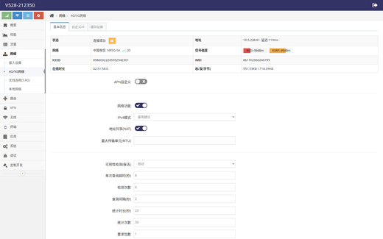
LAN：
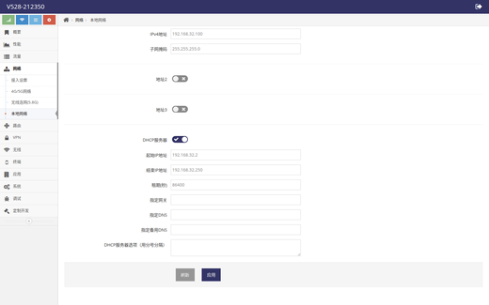

2. 命令行（测量 · 硬性）
Telnet 登录后 eline（$）或 ashy：
ifname@lte.status
ifname@lan.status
# 在测试 PC（网关=DUT）:
curl -k --max-time 180 -o /tmp/perf.bin \
-w 'code=%{http_code} size=%{size_download} time=%{time_total} speed=%{speed_download}\n' \
'https://speed.cloudflare.com/__down?bytes=31457280'
# 或: iperf3 -c <server> -R -t 60 -f m
rm -f /tmp/perf.bin

界面判断
结果 | 条件
成功 | LTE/LAN 页状态正常
失败 | Web 异常
skip | 无 Web

环境判断
结果 | 条件
成功 | PC 网关为 DUT 且经 LTE 出网
失败 | PC 仍走其它网关
skip | 无法改 PC 路由 → env

命令行（测量）判断
结果 | 条件
成功 | 测量完整并记录 Mbps
失败 | 网关正确但下载失败（排除环境）
skip | PC 无工具

本条总评
判定类 | 结果（执行时勾选）
界面 | [ ] pass [ ] fail [ ] skip
环境 | [ ] pass [ ] fail [ ] skip
命令行（测量） | [ ] pass [ ] fail [ ] skip
总评 | 任一类 fail → 本条 fail；已测类均为 pass、其余 skip → 本条 pass；三类皆 skip → env

恢复
恢复 PC 原默认网关（若曾修改）。

B 有线转发

PERF-LAN-RTT-01 LAN 到 DUT 时延

功能说明
测量测试 PC 到 DUT LAN 地址的 RTT，作为有线侧基线。

拓扑
[ PC ] ---LAN--- [ DUT 192.168.32.100 ]

侧栏路径（旁证）
网络 → 本地网络 页面 URL：http://192.168.32.100/index.html#lan?object=ifname@lan

需要的环境
（勾选已有项）
- ☐ Web / Telnet 可管理 DUT（http://192.168.32.100，admin/admin）
- ☐ PC 与 DUT 同 LAN 网段

指标与判定阈值
指标 | 方法 | 记录 | 判定说明
RTT | PC：ping -c 20 192.168.32.100 | ____ ms | 记录 avg；通常应远小于蜂窝 RTT

步骤

1. 界面（旁证）
- 打开本地网络，确认 LAN IP。
LAN 页：

2. 命令行（测量 · 硬性）
Telnet 登录后 eline（$）或 ashy：
ifname@lan.status
# 测试 PC:
ping -c 20 -W 1 192.168.32.100

界面判断
结果 | 条件
成功 | LAN 页可读
失败 | 无 LAN 页
skip | 无 Web

环境判断
结果 | 条件
成功 | 二层连通
失败 | 线缆/口 down
skip | PC 不在该网段 → env

命令行（测量）判断
结果 | 条件
成功 | 完成 ping 统计
失败 | 同网段但全丢包
skip | 无 ping

本条总评
判定类 | 结果（执行时勾选）
界面 | [ ] pass [ ] fail [ ] skip
环境 | [ ] pass [ ] fail [ ] skip
命令行（测量） | [ ] pass [ ] fail [ ] skip
总评 | 任一类 fail → 本条 fail；已测类均为 pass、其余 skip → 本条 pass；三类皆 skip → env

恢复
无需恢复。

PERF-LAN-FWD-01 有线经 DUT 转发吞吐（LAN→上行）

功能说明
PC 经 DUT 有线口转发到上行（LTE/WISP）的吞吐，验证 NAT/转发性能。

拓扑
[ Internet ]
^
| 上行
[ DUT ] <---有线--- [ PC ]

侧栏路径（旁证）
网络 → 接入设置 / 4G/5G网络 页面 URL：http://192.168.32.100/index.html#mix

需要的环境
（勾选已有项）
- ☐ Web / Telnet 可管理 DUT（http://192.168.32.100，admin/admin）
- ☐ 测试 PC 接在 DUT LAN，并以 DUT 为默认网关（或对测速目标强制经 DUT）
- ☐ 蜂窝或约定上行 up，DUT 可 NAT 出外网

指标与判定阈值
指标 | 方法 | 记录 | 判定说明
转发下行或上行 | PC 经 DUT 网关 curl/iperf3 ≥30s | ____ Mbps | 记录方向与 Mbps；对照 PERF-LTE-DL-01 可分析转发开销
CPU 旁证 | 测中打开「性能」页 | 目视/截图 | 可选记录 CPU 是否打满

步骤

1. 界面（旁证）
- 确认接入策略与上行 In Use。
- 可选打开「性能」观察 CPU。
接入设置：
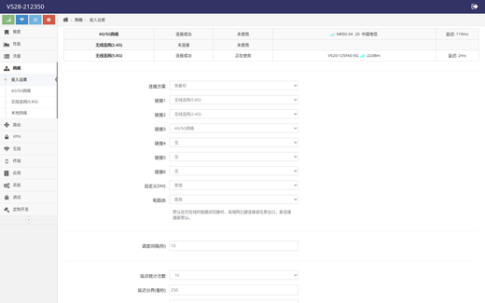
性能页：
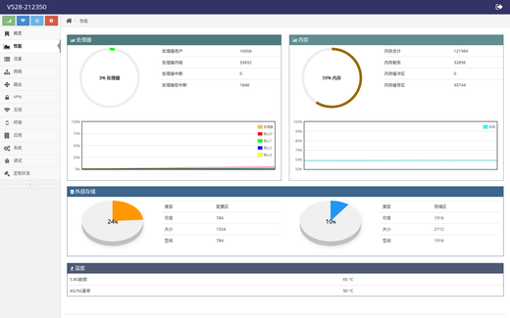

2. 命令行（测量 · 硬性）
Telnet 登录后 eline（$）或 ashy：
land@machine.status
ifname@lte.status
# PC（网关=DUT），同 PERF-LTE-DL-LAN-01 测速命令，时长建议 ≥60s
iperf3 -c <server> -R -t 60 -f m
# 或 curl 30MiB 法

界面判断
结果 | 条件
成功 | 接入/LTE 状态正常
失败 | 页面异常
skip | 无 Web

环境判断
结果 | 条件
成功 | PC 经 DUT 出网
失败 | 上行 down
skip | 无法指定网关 → env

命令行（测量）判断
结果 | 条件
成功 | 完成测量并记录
失败 | 路径正确但测速失败
skip | 无工具

本条总评
判定类 | 结果（执行时勾选）
界面 | [ ] pass [ ] fail [ ] skip
环境 | [ ] pass [ ] fail [ ] skip
命令行（测量） | [ ] pass [ ] fail [ ] skip
总评 | 任一类 fail → 本条 fail；已测类均为 pass、其余 skip → 本条 pass；三类皆 skip → env

恢复
恢复 PC 路由；DUT 配置若有临时改动则恢复。

PERF-LAN-FWD-02 有线转发双向（上行+下行）

功能说明
在同一拓扑下分别测下行与上行，记录双方向 Mbps。

侧栏路径（旁证）
网络 → 4G/5G网络 页面 URL：http://192.168.32.100/index.html#lte?object=ifname@lte

需要的环境
（勾选已有项）
- ☐ Web / Telnet 可管理 DUT（http://192.168.32.100，admin/admin）
- ☐ 测试 PC 接在 DUT LAN，并以 DUT 为默认网关（或对测速目标强制经 DUT）
- ☐ 蜂窝或约定上行 up，DUT 可 NAT 出外网

指标与判定阈值
指标 | 方法 | 记录 | 判定说明
下行 | iperf3 -R 或 curl 下载 | ____ Mbps | 记录
上行 | iperf3 正向或 curl -T | ____ Mbps | 记录

步骤

1. 界面（旁证）
- 确认 LTE 已连接。
LTE：

2. 命令行（测量 · 硬性）
Telnet 登录后 eline（$）或 ashy：
ifname@lte.status
# PC 网关=DUT:
# 下行
iperf3 -c <server> -R -t 30 -f m
# 上行
iperf3 -c <server> -t 30 -f m

界面判断
结果 | 条件
成功 | 链路页正常
失败 | 异常
skip | 无 Web

环境判断
结果 | 条件
成功 | 双向上传下载目标可用
失败 | 仅单向可达
skip | env

命令行（测量）判断
结果 | 条件
成功 | 两个方向均有记录值
失败 | 链路 up 但双侧失败
skip | 无工具

本条总评
判定类 | 结果（执行时勾选）
界面 | [ ] pass [ ] fail [ ] skip
环境 | [ ] pass [ ] fail [ ] skip
命令行（测量） | [ ] pass [ ] fail [ ] skip
总评 | 任一类 fail → 本条 fail；已测类均为 pass、其余 skip → 本条 pass；三类皆 skip → env

恢复
恢复 PC 路由。

C Wi-Fi

PERF-WIFI-DL-01 STA 经 5.8G 热点下行吞吐

功能说明
无线终端关联本机 5.8G 热点后，经 DUT 上行访问 Internet 的下行吞吐。

拓扑
[ Internet ]
^
| 上行(LTE/WISP)
[ DUT 5.8G AP ] ))) ((( [ STA ]

侧栏路径（旁证）
无线 → 5.8G热点

需要的环境
（勾选已有项）
- ☐ Web / Telnet 可管理 DUT（http://192.168.32.100，admin/admin）
- ☐ 5.8G 热点已开启（无线 → 5.8G热点）
- ☐ STA（手机/PC）已关联该热点，上网经 DUT 上行
- ☐ 上行（LTE 或 WISP）up

指标与判定阈值
指标 | 方法 | 记录 | 判定说明
下行吞吐 | STA 上 curl/iperf3/手机测速 | ____ Mbps | 关联正确 SSID；记录 Mbps
关联态 | 热点 Clients / 终端列表 | 已关联 | 旁证

步骤

1. 界面（旁证）
- 打开 5.8G热点，确认 AP 开启与 SSID。
- STA 关联后打开终端列表确认。
5.8G热点：
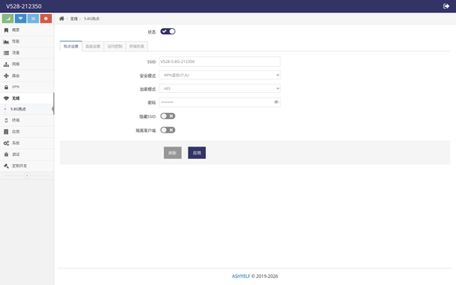
终端列表：
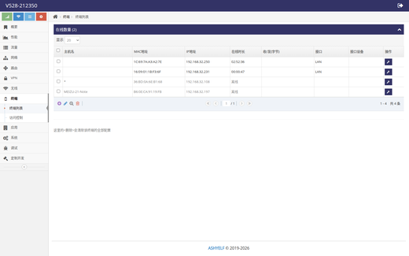

2. 命令行（测量 · 硬性）
Telnet 登录后 eline（$）或 ashy：
wifi@a.status
wifi@a
# 在 STA（网关为 DUT）:
curl -k --max-time 180 -o /tmp/perf.bin \
-w 'code=%{http_code} size=%{size_download} time=%{time_total} speed=%{speed_download}\n' \
'https://speed.cloudflare.com/__down?bytes=31457280'
rm -f /tmp/perf.bin

界面判断
结果 | 条件
成功 | 热点页可开，STA 可关联
失败 | AP 异常无法关联
skip | 无 5.8G 菜单 → skip

环境判断
结果 | 条件
成功 | 有 STA 且上行 up
失败 | 无 STA / 上行 down
skip | 无无线终端 → env

命令行（测量）判断
结果 | 条件
成功 | 测得 Mbps
失败 | 已关联且上行 up 但测速失败
skip | STA 无工具

本条总评
判定类 | 结果（执行时勾选）
界面 | [ ] pass [ ] fail [ ] skip
环境 | [ ] pass [ ] fail [ ] skip
命令行（测量） | [ ] pass [ ] fail [ ] skip
总评 | 任一类 fail → 本条 fail；已测类均为 pass、其余 skip → 本条 pass；三类皆 skip → env

恢复
可恢复原 SSID/密码（若测中改过）。

PERF-WIFI-UL-01 STA 经 5.8G 热点上行吞吐

功能说明
STA 经热点上传的吞吐。

侧栏路径（旁证）
无线 → 5.8G热点

需要的环境
（勾选已有项）
- ☐ Web / Telnet 可管理 DUT（http://192.168.32.100，admin/admin）
- ☐ 5.8G 热点已开启（无线 → 5.8G热点）
- ☐ STA（手机/PC）已关联该热点，上网经 DUT 上行
- ☐ 上行（LTE 或 WISP）up
- ☐ 可达上传目标

指标与判定阈值
指标 | 方法 | 记录 | 判定说明
上行吞吐 | STA：iperf3 或 curl -T | ____ Mbps | 记录

步骤

1. 界面（旁证）
- 确认 AP 与 STA 关联。
5.8G热点：

2. 命令行（测量 · 硬性）
Telnet 登录后 eline（$）或 ashy：
wifi@a.status
# STA:
iperf3 -c <server> -t 30 -f m

界面判断
结果 | 条件
成功 | 关联正常
失败 | 关联失败
skip | 无菜单 skip

环境判断
结果 | 条件
成功 | 上传目标可达
失败 | 目标不可达
skip | env

命令行（测量）判断
结果 | 条件
成功 | 记录上行 Mbps
失败 | 失败非环境
skip | 无工具

本条总评
判定类 | 结果（执行时勾选）
界面 | [ ] pass [ ] fail [ ] skip
环境 | [ ] pass [ ] fail [ ] skip
命令行（测量） | [ ] pass [ ] fail [ ] skip
总评 | 任一类 fail → 本条 fail；已测类均为 pass、其余 skip → 本条 pass；三类皆 skip → env

恢复
恢复热点配置（若改过）。

PERF-WIFI-RTT-01 STA 经热点的 RTT

功能说明
STA 经 DUT 热点到外网的 RTT。

侧栏路径（旁证）
无线 → 5.8G热点

需要的环境
（勾选已有项）
- ☐ Web / Telnet 可管理 DUT（http://192.168.32.100，admin/admin）
- ☐ 5.8G 热点已开启（无线 → 5.8G热点）
- ☐ STA（手机/PC）已关联该热点，上网经 DUT 上行
- ☐ 上行（LTE 或 WISP）up

指标与判定阈值
指标 | 方法 | 记录 | 判定说明
RTT | STA：ping -c 20 8.8.8.8 | ____ ms | 记录 avg/loss

步骤

1. 界面（旁证）
- 确认关联。
5.8G热点：

2. 命令行（测量 · 硬性）
Telnet 登录后 eline（$）或 ashy：
wifi@a.status
ifname@lte.status
# STA:
ping -c 20 8.8.8.8

界面判断
结果 | 条件
成功 | AP 正常
失败 | 异常
skip | skip

环境判断
结果 | 条件
成功 | STA 已关联出网
失败 | 未关联
skip | env

命令行（测量）判断
结果 | 条件
成功 | 完成 ping 统计
失败 | 全丢包非环境
skip | 无 ping

本条总评
判定类 | 结果（执行时勾选）
界面 | [ ] pass [ ] fail [ ] skip
环境 | [ ] pass [ ] fail [ ] skip
命令行（测量） | [ ] pass [ ] fail [ ] skip
总评 | 任一类 fail → 本条 fail；已测类均为 pass、其余 skip → 本条 pass；三类皆 skip → env

恢复
无需恢复。

D VPN

PERF-VPN-IPSEC-01 IPsec 隧道吞吐

功能说明
在 IPsec 隧道建立后，测量经隧道的吞吐。

拓扑
[ 对端 ] ===IPsec=== [ DUT ] --- LAN/STA --- [ 测试机 ]

侧栏路径（旁证）
VPN → IPsec客户端

需要的环境
（勾选已有项）
- ☐ Web / Telnet 可管理 DUT（http://192.168.32.100，admin/admin）
- ☐ 已配置可用 VPN 实例且隧道 established/up（无对端则连通性记 env）
- ☐ 测速流量可走隧道（路由/策略已指向隧道）

指标与判定阈值
指标 | 方法 | 记录 | 判定说明
隧道态 | 实例 status / HE | established/up | 未建立则先功能用例建连
隧道吞吐 | 测试机经隧道路由 iperf3/curl ≥30s | ____ Mbps | 记录；可对照无隧道基线

步骤

1. 界面（旁证）
- 打开 IPsec 列表，确认实例已连接。
IPsec 列表：
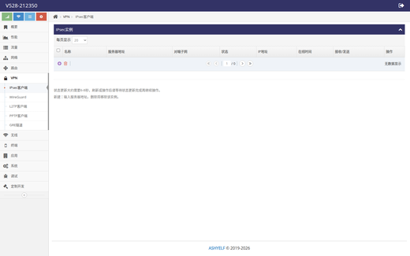

2. 命令行（测量 · 硬性）
Telnet 登录后 eline（$）或 ashy：
land@machine.status
# 以实机 IPsec 实例 status API 为准，例如：
# ipsec@<name>.status
# 测试机流量走隧道网段:
iperf3 -c <peer-or-via-tunnel> -t 30 -f m
# 或对隧道对端/内网目标 curl

界面判断
结果 | 条件
成功 | 列表页可见已连接实例
失败 | 页面报错
skip | 无 IPsec 菜单 skip

环境判断
结果 | 条件
成功 | 隧道 up 且有测速对端
失败 | 无对端/隧道 down
skip | 连通 env

命令行（测量）判断
结果 | 条件
成功 | 隧道 up 下完成测速并记录
失败 | 隧道 up 但测速失败非环境
skip | 无工具

本条总评
判定类 | 结果（执行时勾选）
界面 | [ ] pass [ ] fail [ ] skip
环境 | [ ] pass [ ] fail [ ] skip
命令行（测量） | [ ] pass [ ] fail [ ] skip
总评 | 任一类 fail → 本条 fail；已测类均为 pass、其余 skip → 本条 pass；三类皆 skip → env

恢复
删除测试路由；VPN 实例按需保留或删。

PERF-VPN-WG-01 WireGuard 隧道吞吐

功能说明
WireGuard 隧道建立后的吞吐。

侧栏路径（旁证）
VPN → WireGuard

需要的环境
（勾选已有项）
- ☐ Web / Telnet 可管理 DUT（http://192.168.32.100，admin/admin）
- ☐ 已配置可用 VPN 实例且隧道 established/up（无对端则连通性记 env）
- ☐ 测速流量可走隧道（路由/策略已指向隧道）

指标与判定阈值
指标 | 方法 | 记录 | 判定说明
隧道态 | WG 实例 status | up | 先建立隧道
吞吐 | iperf3/curl 经隧道 ≥30s | ____ Mbps | 记录

步骤

1. 界面（旁证）
- 打开 WireGuard 列表，确认连接。
WireGuard：
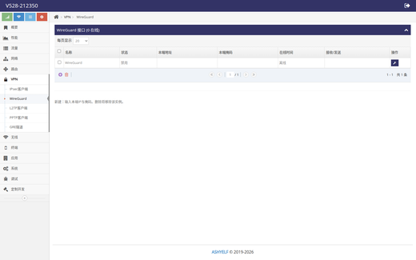

2. 命令行（测量 · 硬性）
Telnet 登录后 eline（$）或 ashy：
land@machine.status
iperf3 -c <via-wg> -t 30 -f m

界面判断
结果 | 条件
成功 | 列表正常
失败 | 异常
skip | 无菜单 skip

环境判断
结果 | 条件
成功 | 隧道 up
失败 | 无对端
skip | env

命令行（测量）判断
结果 | 条件
成功 | 记录 Mbps
失败 | 失败非环境
skip | 无工具

本条总评
判定类 | 结果（执行时勾选）
界面 | [ ] pass [ ] fail [ ] skip
环境 | [ ] pass [ ] fail [ ] skip
命令行（测量） | [ ] pass [ ] fail [ ] skip
总评 | 任一类 fail → 本条 fail；已测类均为 pass、其余 skip → 本条 pass；三类皆 skip → env

恢复
恢复测试路由/实例。

PERF-VPN-L2TP-01 L2TP 隧道吞吐

功能说明
L2TP 客户端隧道吞吐代表项。

侧栏路径（旁证）
VPN → L2TP客户端

需要的环境
（勾选已有项）
- ☐ Web / Telnet 可管理 DUT（http://192.168.32.100，admin/admin）
- ☐ 已配置可用 VPN 实例且隧道 established/up（无对端则连通性记 env）
- ☐ 测速流量可走隧道（路由/策略已指向隧道）

指标与判定阈值
指标 | 方法 | 记录 | 判定说明
隧道态 | L2TP status | up | 先建立
吞吐 | iperf3/curl ≥30s | ____ Mbps | 记录

步骤

1. 界面（旁证）
- 打开 L2TP 列表确认连接。
L2TP：
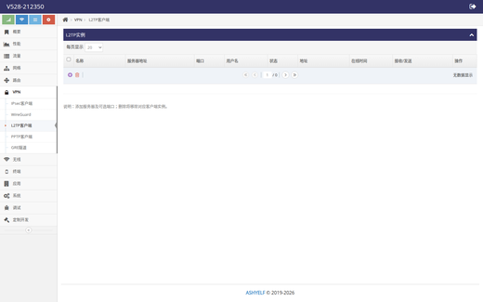

2. 命令行（测量 · 硬性）
Telnet 登录后 eline（$）或 ashy：
land@machine.status
iperf3 -c <via-l2tp> -t 30 -f m

界面判断
结果 | 条件
成功 | 列表正常
失败 | 异常
skip | skip

环境判断
结果 | 条件
成功 | 隧道 up
失败 | 无对端
skip | env

命令行（测量）判断
结果 | 条件
成功 | 记录 Mbps
失败 | 失败非环境
skip | 无工具

本条总评
判定类 | 结果（执行时勾选）
界面 | [ ] pass [ ] fail [ ] skip
环境 | [ ] pass [ ] fail [ ] skip
命令行（测量） | [ ] pass [ ] fail [ ] skip
总评 | 任一类 fail → 本条 fail；已测类均为 pass、其余 skip → 本条 pass；三类皆 skip → env

恢复
恢复。

E 链路切换

PERF-FO-LTE-WISP-01 LTE → WISP 切换耗时

功能说明
从 LTE 主用切到 WISP（或断开 LTE 触发备份）时，测量业务中断到恢复的时间。

拓扑
切换前: 业务走 LTE
切换后: 业务走 WISP 5.8G
计时: 操作瞬间 → ping/HTTP 恢复

侧栏路径（旁证）
网络 → 接入设置 / 无线连网(5.8G) 页面 URL：http://192.168.32.100/index.html#mix

需要的环境
（勾选已有项）
- ☐ Web / Telnet 可管理 DUT（http://192.168.32.100，admin/admin）
- ☐ LTE 与 WISP（或双上行）均可独立连通外网
- ☐ 允许短暂中断业务做切换

指标与判定阈值
指标 | 方法 | 记录 | 判定说明
切换耗时 | 操作切换同时 PC 连续 ping 8.8.8.8；算中断时长 | ____ s | 记录从连续丢包开始到连续恢复的秒数
切换后上行 | ifname@wisp2.status / 概要 In Use | WISP up | 旁证

步骤

1. 界面（旁证）
- 打开接入设置，确认当前 In Use 为 LTE。
- 确认 WISP 已可关联上级。
- 执行切换（改方案/断 LTE/点 WISP 连接，按现场策略选一种并记录）。
接入设置：
WISP：
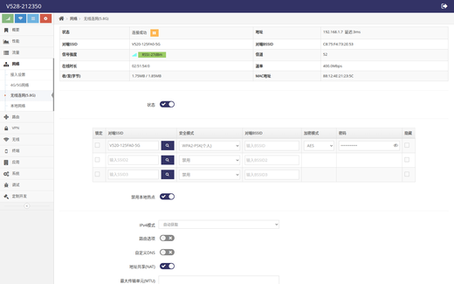
概要：
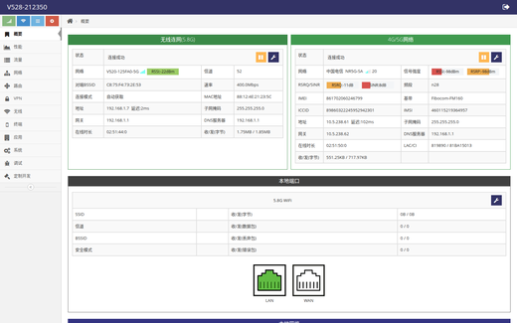

2. 命令行（测量 · 硬性）
Telnet 登录后 eline（$）或 ashy：
ifname@lte.status
ifname@wisp2.status
land@machine.status
# PC 网关=DUT，另开终端持续:
ping -c 200 -W 1 8.8.8.8 | tee /tmp/fo-ping.txt
# 同时在 DUT/Web 执行切换操作
# 事后根据连续 timeout → 恢复 估算秒数

界面判断
结果 | 条件
成功 | 能完成切换操作且页面可观察 In Use
失败 | 切换控件无效
skip | 无 WISP 菜单 → skip

环境判断
结果 | 条件
成功 | 双上行均可出网
失败 | WISP 无上级 AP
skip | env

命令行（测量）判断
结果 | 条件
成功 | 得到可重复的切换秒数；切换后业务恢复
失败 | 双上行就绪但业务永不恢复（排除环境）
skip | 无法打 ping

本条总评
判定类 | 结果（执行时勾选）
界面 | [ ] pass [ ] fail [ ] skip
环境 | [ ] pass [ ] fail [ ] skip
命令行（测量） | [ ] pass [ ] fail [ ] skip
总评 | 任一类 fail → 本条 fail；已测类均为 pass、其余 skip → 本条 pass；三类皆 skip → env

恢复
恢复原接入方案与 LTE/WISP 连接态。

PERF-FO-WISP-LTE-01 WISP → LTE 切换耗时

功能说明
主用 WISP 切回 LTE 的耗时。

侧栏路径（旁证）
网络 → 接入设置 页面 URL：http://192.168.32.100/index.html#mix

需要的环境
（勾选已有项）
- ☐ Web / Telnet 可管理 DUT（http://192.168.32.100，admin/admin）
- ☐ LTE 与 WISP（或双上行）均可独立连通外网
- ☐ 允许短暂中断业务做切换

指标与判定阈值
指标 | 方法 | 记录 | 判定说明
切换耗时 | 同 PERF-FO-LTE-WISP-01 反向 | ____ s | 记录

步骤

1. 界面（旁证）
- 确认 In Use 为 WISP 后切换回 LTE。
接入设置：
概要：

2. 命令行（测量 · 硬性）
Telnet 登录后 eline（$）或 ashy：
ifname@wisp2.status
ifname@lte.status
ping -c 200 -W 1 8.8.8.8 | tee /tmp/fo-ping2.txt
# 同时切换回 LTE

界面判断
结果 | 条件
成功 | 可观察切换
失败 | 无效
skip | skip

环境判断
结果 | 条件
成功 | 双上行可用
失败 | 单上行
skip | env

命令行（测量）判断
结果 | 条件
成功 | 记录秒数且恢复
失败 | 不恢复
skip | 无 ping

本条总评
判定类 | 结果（执行时勾选）
界面 | [ ] pass [ ] fail [ ] skip
环境 | [ ] pass [ ] fail [ ] skip
命令行（测量） | [ ] pass [ ] fail [ ] skip
总评 | 任一类 fail → 本条 fail；已测类均为 pass、其余 skip → 本条 pass；三类皆 skip → env

恢复
恢复测前主用上行。

PERF-FO-SCHEME-01 接入方案切换耗时（Backup/First Online）

功能说明
在接入设置中切换 Connection Scheme，测量业务恢复时间。

侧栏路径（旁证）
网络 → 接入设置 页面 URL：http://192.168.32.100/index.html#mix

需要的环境
（勾选已有项）
- ☐ Web / Telnet 可管理 DUT（http://192.168.32.100，admin/admin）
- ☐ LTE 与 WISP（或双上行）均可独立连通外网
- ☐ 允许短暂中断业务做切换
- ☐ 允许改 Connection Scheme 并恢复

指标与判定阈值
指标 | 方法 | 记录 | 判定说明
方案切换耗时 | 改 Scheme+Apply，同时 ping | ____ s | 记录；测后必须改回原方案

步骤

1. 界面（旁证）
- 记录原 Scheme。
- 改为目标方案 Apply。
- 观察概要 In Use 与 ping 恢复。
- 改回原方案。
接入设置：

2. 命令行（测量 · 硬性）
Telnet 登录后 eline（$）或 ashy：
land@machine.status
# PC:
ping -c 200 8.8.8.8
# Web: 修改 Scheme → Apply → 再改回

界面判断
结果 | 条件
成功 | 方案可改可回
失败 | 改后无法恢复原方案
skip | 无菜单

环境判断
结果 | 条件
成功 | 允许改策略
失败 | 业务禁止
skip | env

命令行（测量）判断
结果 | 条件
成功 | 有耗时记录且已改回原方案
失败 | 改乱策略无法恢复
skip | 无 ping

本条总评
判定类 | 结果（执行时勾选）
界面 | [ ] pass [ ] fail [ ] skip
环境 | [ ] pass [ ] fail [ ] skip
命令行（测量） | [ ] pass [ ] fail [ ] skip
总评 | 任一类 fail → 本条 fail；已测类均为 pass、其余 skip → 本条 pass；三类皆 skip → env

恢复
必须恢复原 Connection Scheme 与槽位。

F 稳定性

PERF-SOAK-1H-01 蜂窝 1 小时稳定性

功能说明
在 LTE/NR up 条件下连续 1 小时周期性探测，验证不掉线、无异常重启。

侧栏路径（旁证）
网络 → 4G/5G网络 / 系统 → 设备管理 页面 URL：http://192.168.32.100/index.html#lte?object=ifname@lte

需要的环境
（勾选已有项）
- ☐ Web / Telnet 可管理 DUT（http://192.168.32.100，admin/admin）
- ☐ 允许长时间占用蜂窝流量
- ☐ 供电稳定，测期间不人为重启
- ☐ Web / Telnet 可管理 DUT（http://192.168.32.100，admin/admin）
- ☐ SIM 已插入且未欠费，蜂窝天线已接
- ☐ modem@lte.status 中 status=up
- ☐ DUT 可访问外网（如 ping 8.8.8.8）
- ☐ DUT 具备 curl（HTTPS）或约定测速工具

指标与判定阈值
指标 | 方法 | 记录 | 判定说明
持续时间 | 循环 ping 或小流量 curl，1h | 1h 完成 | 中途人工停止则重测
掉线次数 | 统计 ping 连续失败段 | ____ 次 | 记录；产品门限另定
重启 | 对比 land@machine.status livetime | 未异常清零 | livetime 不应无故回绕

步骤

1. 界面（旁证）
- 测前记录设备运行时间。
- 测中可打开 4G/5G 页观察。
- 测后再次核对运行时间与链路态。
LTE：
设备管理：
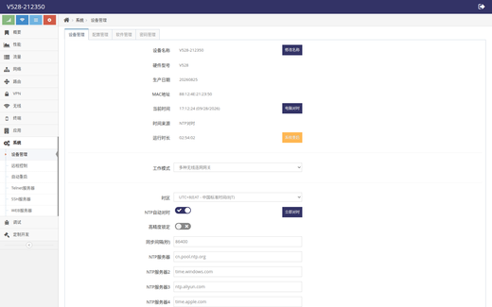

2. 命令行（测量 · 硬性）
Telnet 登录后 eline（$）或 ashy：
land@machine.status
modem@lte.status
# ashy 示例（1 小时）:
end=$(( $(date +%s) + 3600 ))
while [ $(date +%s) -lt $end ]; do
ping -c 3 -W 2 8.8.8.8 || echo FAIL $(date)
sleep 30
done
he 'modem@lte.status'
he 'land@machine.status'

界面判断
结果 | 条件
成功 | 页可观察
失败 | 异常
skip | 无 Web

环境判断
结果 | 条件
成功 | 允许 1h 测试与流量
失败 | 不允许长测
skip | env

命令行（测量）判断
结果 | 条件
成功 | 满 1h；记录掉线/重启情况
失败 | 无故重启或持续掉线非环境
skip | 无法跑脚本

本条总评
判定类 | 结果（执行时勾选）
界面 | [ ] pass [ ] fail [ ] skip
环境 | [ ] pass [ ] fail [ ] skip
命令行（测量） | [ ] pass [ ] fail [ ] skip
总评 | 任一类 fail → 本条 fail；已测类均为 pass、其余 skip → 本条 pass；三类皆 skip → env

恢复
无需恢复。

PERF-SOAK-4H-01 蜂窝 4 小时稳定性

功能说明
同 PERF-SOAK-1H-01，时长 4 小时。

侧栏路径（旁证）
网络 → 4G/5G网络 页面 URL：http://192.168.32.100/index.html#lte?object=ifname@lte

需要的环境
（勾选已有项）
- ☐ Web / Telnet 可管理 DUT（http://192.168.32.100，admin/admin）
- ☐ 允许长时间占用蜂窝流量
- ☐ 供电稳定，测期间不人为重启
- ☐ Web / Telnet 可管理 DUT（http://192.168.32.100，admin/admin）
- ☐ SIM 已插入且未欠费，蜂窝天线已接
- ☐ modem@lte.status 中 status=up
- ☐ DUT 可访问外网（如 ping 8.8.8.8）
- ☐ DUT 具备 curl（HTTPS）或约定测速工具

指标与判定阈值
指标 | 方法 | 记录 | 判定说明
持续时间 | 4h 周期探测 | 4h 完成 | 记录掉线/重启

步骤

1. 界面（旁证）
- 同 1h 用例，延长至 4h。
LTE：

2. 命令行（测量 · 硬性）
Telnet 登录后 eline（$）或 ashy：
land@machine.status
modem@lte.status
# ashy: 将 3600 改为 14400
end=$(( $(date +%s) + 14400 ))
while [ $(date +%s) -lt $end ]; do
ping -c 3 -W 2 8.8.8.8 || echo FAIL $(date)
sleep 60
done

界面判断
结果 | 条件
成功 | 可观察
失败 | 异常
skip | 无 Web

环境判断
结果 | 条件
成功 | 允许 4h
失败 | 不允许
skip | env

命令行（测量）判断
结果 | 条件
成功 | 满 4h 并记录
失败 | 异常掉线/重启
skip | 无法跑

本条总评
判定类 | 结果（执行时勾选）
界面 | [ ] pass [ ] fail [ ] skip
环境 | [ ] pass [ ] fail [ ] skip
命令行（测量） | [ ] pass [ ] fail [ ] skip
总评 | 任一类 fail → 本条 fail；已测类均为 pass、其余 skip → 本条 pass；三类皆 skip → env

恢复
无需恢复。

PERF-SOAK-REDIAL-01 长时间后重拨恢复

功能说明
稳定性测中或结束后执行断开再连接，验证仍能拨号恢复并再测一次短下行。

侧栏路径（旁证）
网络 → 4G/5G网络 页面 URL：http://192.168.32.100/index.html#lte?object=ifname@lte

需要的环境
（勾选已有项）
- ☐ Web / Telnet 可管理 DUT（http://192.168.32.100，admin/admin）
- ☐ SIM 已插入且未欠费，蜂窝天线已接
- ☐ modem@lte.status 中 status=up
- ☐ DUT 可访问外网（如 ping 8.8.8.8）
- ☐ DUT 具备 curl（HTTPS）或约定测速工具
- ☐ 允许断开再拨

指标与判定阈值
指标 | 方法 | 记录 | 判定说明
重拨成功 | modem@lte.down 后 connect | 再次 up | 记录耗时可选
短下行 | curl 10MiB | ____ Mbps | 重拨后仍可测速

步骤

1. 界面（旁证）
- 4G/5G 页执行断开再连接，或 HE 操作。
LTE：

2. 命令行（测量 · 硬性）
Telnet 登录后 eline（$）或 ashy：
modem@lte.down
modem@lte.status
modem@lte.connect
modem@lte.status
ifname@lte.status
# ashy 重拨后:
curl -k --max-time 120 -o /tmp/perf.bin \
-w 'code=%{http_code} size=%{size_download} time=%{time_total} speed=%{speed_download}\n' \
'https://speed.cloudflare.com/__down?bytes=10485760'
rm -f /tmp/perf.bin

界面判断
结果 | 条件
成功 | 可断开再连成功
失败 | 无法再连
skip | 无 Web

环境判断
结果 | 条件
成功 | 允许拨号
失败 | 禁止
skip | env

命令行（测量）判断
结果 | 条件
成功 | 再次 up 且短测成功
失败 | 无法恢复 up
skip | 无工具

本条总评
判定类 | 结果（执行时勾选）
界面 | [ ] pass [ ] fail [ ] skip
环境 | [ ] pass [ ] fail [ ] skip
命令行（测量） | [ ] pass [ ] fail [ ] skip
总评 | 任一类 fail → 本条 fail；已测类均为 pass、其余 skip → 本条 pass；三类皆 skip → env

恢复
保持业务所需连接态。

PERF-SYS-CPU-01 负载下 CPU/内存旁证

功能说明
在吞吐测试同时观察「性能」页 CPU/内存，记录是否异常打满或页面卡死。

侧栏路径（旁证）
性能 页面 URL：http://192.168.32.100/index.html#utilization

需要的环境
（勾选已有项）
- ☐ Web / Telnet 可管理 DUT（http://192.168.32.100，admin/admin）
- ☐ 与任一条吞吐用例同时执行

指标与判定阈值
指标 | 方法 | 记录 | 判定说明
CPU/内存 | 测中截「性能」页 | 截图+目视 | 记录是否长期 100% 导致管理失败

步骤

1. 界面（旁证）
- 开始吞吐测试后打开性能页观察并截图。
性能页：

2. 命令行（测量 · 硬性）
Telnet 登录后 eline（$）或 ashy：
land@machine.status
# 并行跑 PERF-LTE-DL-01 或 LAN 转发测速
# 同时保存性能页截图

界面判断
结果 | 条件
成功 | 性能页可读
失败 | 负载下管理完全卡死（排除环境）
skip | 无性能菜单 skip

环境判断
结果 | 条件
成功 | 能跑并行测速
失败 | 不能
skip | env

命令行（测量）判断
结果 | 条件
成功 | 有截图记录
失败 | N/A
skip | 无 Web

本条总评
判定类 | 结果（执行时勾选）
界面 | [ ] pass [ ] fail [ ] skip
环境 | [ ] pass [ ] fail [ ] skip
命令行（测量） | [ ] pass [ ] fail [ ] skip
总评 | 任一类 fail → 本条 fail；已测类均为 pass、其余 skip → 本条 pass；三类皆 skip → env

恢复
无需恢复。

附录 · 换算与工具

Mbps 换算
# curl -w 的 speed 单位为字节/秒
Mbps = speed * 8 / 1000000

推荐命令模板
DUT 本机下行（已验证可用）
curl -k --max-time 180 -o /tmp/perf.bin \
-w 'code=%{http_code} size=%{size_download} time=%{time_total} speed=%{speed_download}\n' \
'https://speed.cloudflare.com/__down?bytes=31457280'
RTT
ping -c 10 -W 2 8.8.8.8
链路旁证
modem@lte.status
ifname@lte.status
ifname@lan.status
wifi@a.status

用例索引
ID | 章 | 名称
PERF-LTE-DL-01 | A | 蜂窝下行吞吐（含 2026-09-28 实录）
PERF-LTE-UL-01 | A | 蜂窝上行吞吐
PERF-LTE-RTT-01 | A | 蜂窝 RTT / 丢包
PERF-LTE-DL-LAN-01 | A | LAN 主机经 DUT 蜂窝下行
PERF-LAN-RTT-01 | B | LAN 到 DUT 时延
PERF-LAN-FWD-01 | B | 有线经 DUT 转发吞吐
PERF-LAN-FWD-02 | B | 有线转发双向
PERF-WIFI-DL-01 | C | STA 经 5.8G 下行
PERF-WIFI-UL-01 | C | STA 经 5.8G 上行
PERF-WIFI-RTT-01 | C | STA 经热点 RTT
PERF-VPN-IPSEC-01 | D | IPsec 吞吐
PERF-VPN-WG-01 | D | WireGuard 吞吐
PERF-VPN-L2TP-01 | D | L2TP 吞吐
PERF-FO-LTE-WISP-01 | E | LTE→WISP 切换耗时
PERF-FO-WISP-LTE-01 | E | WISP→LTE 切换耗时
PERF-FO-SCHEME-01 | E | 接入方案切换耗时
PERF-SOAK-1H-01 | F | 1 小时稳定性
PERF-SOAK-4H-01 | F | 4 小时稳定性
PERF-SOAK-REDIAL-01 | F | 重拨恢复
PERF-SYS-CPU-01 | F | 负载下 CPU/内存旁证
合计：20 条。

